Dimas : Jurnal Pemikiran Agama untuk Pemberdayaan
STRATEGI KEMITRAAN PENYELENGGARAAN PARENTING BAGI ORANGTUA DI LEMBAGA PAUD KECAMATAN BUMIAYU KABUPATEN BREBES
NOVAN ARDY WIYANI
IAIN Purwokerto
Email: fenomenajiwa@gmail.com
Abstract
The purpose of this community service is to provide knowledge both theoretically and practically related to child education methodology (pedagogy). Community service activities using andragogy approach and counseling methods. There are four results achieved from this activity. First, participants gain knowledge about the position of parents in educating children based on the characteristics of children and gain knowledge about positive relationships between fathers and mothers in the process of educating children in the family environment. Second, parents already have strong reasons that make them have to prioritize children's education from an early age. Third, parents have the assumption that habituation activities undertaken to shape the character of children in PAUD institutions must be accompanied by habituation activities carried out in the family environment. Fourth, parents are able to identify the level of addiction to the use of gadgets on themselves and get knowledge about 10 ways to discipline the use of gadgets in children.
Keywords: parenting, partners, parents.
Pendahuluan
Seiring berjalannya waktu, jumlah lembaga PAUD terus-menerus mengalami peningkatan. Hal itu salah satunya disebabkan oleh keberhasilan pemerintah dalam melaksanakan program PAUDNISASI, yaitu program satu desa satu PAUD merupakan salah satu kebijakan dari pemerintah untuk memacu masyarakat di pedesaan agar memiliki kemampuan untuk menyelenggarakan layanan PAUD. Program PAUDNISASI ini telah dicanangkan oleh pemerintah sejak tahun 2011 (Mulyasa, 2014: 48). Dari program tersebut diharapkan akan tumbuh dan berkembang kesadaran para orangtua akan urgensi PAUD bagi anak-anaknya. Hal itu menunjukkan bahwa kebijakan pendidikan dari pemerintah sangat mendukung terciptanya kesadaran masyarakat akan pentingnya pendidikan anak sejak dini (Suyadi dan Maulidya Ulfah, 2013: 179).
Suksesi program PAUDNISASI dari pemerintah terlihat dari semakin banyaknya lembaga PAUD jalur nonformal dan lembaga PAUD jalur formal. Sebagian besar lembaga PAUD jalur non formal berbentuk Kelompok Bermain (KB) dan PosPAUD. Kelompok Bermain (KB) merupakan bentuk satuan PAUD yang menyelenggarakan program bagi anak usia 2 tahun hingga 4 tahun dengan batas toleransi sampai dengan 6 tahun, jika di tempat penyelenggaraan layanan PAUD tersebut belum tersedia layanan Taman Kanak-kanak (TK) sebagai lembaga PAUD jalur formal. Tujuannya adalah untuk mengembangkan aspek fisik, kognitif, bahasa, sosial-emosi, serta moral dan agama (Sutarman dan Asih, 2016: 54). Kemudian Taman Kanak-kanak (TK) diselenggarakan untuk anak dengan usia 4 hingga 6 tahun dengan tujuan untuk mengembangkan aspek perkembangan anak yang meliputi perkembangan kognitif, bahasa, fisik (motorik kasar dan motorik halus), sosial dan emosional (Musbikin, 2010: 48).
Baik KB maupun TK pada dasarnya memiliki tujuan yang sama, yaitu menyelenggarakan layanan PAUD untuk anak usia dini agar tumbuh-kembangnya berlangsung optimal. Aspek-aspek yang dikembangkan antara lain aspek fisik-motorik, kognitif, bahasa, sosial-emosi, serta agama dan moral (Mulyani, 2018: 15). Jika dihadapkan dengan lingkungan keluarga, sebenarnya optimalisasi tumbuh-kembang anak lebih banyak dilakukan di lingkungan keluarga dibandingkan dengan di lingkungan lembaga PAUD baik di KB maupun TK.
Baik pada KB maupun TK, para guru mendidik untuk mengoptimalkan tumbuh-kembang anak hanya sekitar 2 hingga 3 jam. Sementara itu, para orangtua mendidik untuk mengoptimalkan tumbuh-kembang anak di lingkungan keluarga sekitar 21 hingga 22 jam. Ini berarti orangtua memiliki peranan yang sangat strategis dalam optimalisasi tumbuh-kembang anak. Hal itulah yang kemudian menjadikan guru baik di KB maupun TK senantiasa berusaha untuk melakukan kerjasama dengan orangtua dalam mengoptimalkan tumbuh-kembang anak di lingkungan keluarga. Hal itu juga dilakukan oleh lembaga PAUD di kecamatan Bumiayu kabupaten Brebes. Namun dari hasil wawancara dengan penilik PAUD, yaitu Ibu Eko Sulistyasih diperoleh informasi bahwa masih banyak lembaga PAUD di kecamatan Bumiayu yang merasa kesulitan untuk melakukan kerjasama dengan orangtua dalam mengoptimalkan tumbuh-kembang anak di lingkungan keluarga. Orangtua terlalu memasrahkan urusan pendidikan anak-anaknya sepenuhnya pada lembaga PAUD. Penyebabnya adalah karena keterbatasan waktu dalam mendidik anak karena baik ayah maupun ibu semuanya bekerja, kemudian karena keterbatasan pengetahuan maupun kemampuan dalam mendidik anak.
Untuk alasan yang pertama sebenarnya bisa di atasi jika orangtua pintar membagi waktu antara pekerjaannya dengan urusan pendidikan anaknya. Namun untuk masalah yang kedua agak sulit untuk dikondisikan. Keterbatasan pengetahuan maupun kemampuan dalam mendidik anak sangat dipengaruhi oleh latarbelakang pendidikan dan pengalaman orangtua. Salah satu solusi yang dapat dilakukan untuk mengatasi hal itu adalah lembaga PAUD menyelenggarakan kegiatan parenting.
Parenting merupakan kegiatan pendidikan yang diberikan kepada orangtua dalam rangka untuk mengetahui dan mengaplikasikan pendidikan yang tepat dalam mendidik anak usia dini terutama saat anak berada dalam lingkungan keluarga bersama dengan orangtuanya di rumah. Tujuan diadakannya kegiatan parenting adalah untuk membangun pengetahuan tentang pendidikan anak pada setiap orangtua agar mereka dapat mendidik anaknya dengan baik di lingkungan keluarga (Latif, dkk, 2014: 260).
Berdasarkan deskripsi di atas dapatlah diketahui bahwa kegiatan parenting dapat memberikan kontribusi kepada orangtua dan para guru di lembaga PAUD dalam mengoptimalkan tumbuh-kembang anak usia dini. Namun Ibu Eko Sulistyasih mengungkapkan bahwa belum secara keseluruhan lembaga PAUD di kecamatan Bumiayu kabupaten Brebes mau dan mampu memfasilitasi penyelenggaraan kegiatan parenting bagi para orangtua atau wali murid. Penyebabnya adalah karena keterbatasan anggaran untuk penyelenggaraannya khususnya keterbatasan anggaran untuk mengundang pakar pendidikan anak sebagai narasumbernya.
Didasari oleh masalah-masalah dan kendala di atas maka penulis menawarkan strategi kemitraan dengan lembaga PAUD melalui perantara penilik PAUD, pengawas TK dan kepala UPTD Pendidikan kecamatan Bumiayu kabupaten Brebes untuk menyelenggarakan kegiatan parenting.
Tujuan diadakannya kemitraan penyelenggaraan parenting bagi orangtua di lembaga PAUD ini adalah untuk memberikan bekal pengetahuan baik secara teoritis maupun praktis terkait dengan metodologi pendidikan anak (paedagogy). Kegunaannya adalah para orangtua akan mendapatkan berbagai teori maupun konsep yang dapat digunakan untuk mengembangkan pengetahuan mereka tentang pendidikan anak, khususnya anak usia dini. Jadi target dari kegiatan ini adalah para orangtua yang menjadi wali murid pada lembaga PAUD di kecamatan Bumiayu kabupaten Brebes. Sedangkan luaran (output) dari kegiatan ini adalah muncul dan berkembangnya kemauan serta kemampuan pada diri orangtua untuk melakukan kerjasama dengan guru PAUD dalam mendidik anak-anaknya baik di lembaga PAUD maupun di lingkungan keluarga.
Berdasarkan hasil sosialisasi kegiatan yang dilakukan oleh pejabat di lingkungan UPTD pendidikan kecamatan Bumiayu kabupaten Brebes kemudian didapatkan lima lembaga PAUD yang siap menjalin kemitraan dengan penulis untuk menyelenggarakan kegiatan parenting bagi orangtua. Kelima lembaga PAUD tersebut antara lain KB dan TK Aisyiyah Bustanul Athfal Kalierang Bumiayu, TPA-KB-TK al-Ikhlas Dukuhturi Bumiayu, KB Buah Hati Karangjati Kalierang Bumiayu, dan TK Masyithoh Miftahul Huda Langkap Bumiayu.

Hasil dan Pembahasan
Kegiatan ini dilakukan menggunakan pendekatan andragogi, yaitu model pendidikan yang digunakan untuk mendidik orang dewasa. Jadi metode yang digunakan dalam kegiatan ini adalah penyuluhan. Kegiatan pengadian kepada masyarakat ini dilaksanakan pada semester genap (bulan Februari hingga Agustus) tahun akademik 2018/2019 untuk pelaksanaan parenting dan semester gasal (bulan September) tahun akademik 2019/2020 untuk penyusunan dan publikasi output pengabdian (berdasarkan kalender akademik IAIN Purwokerto). Berikut ini adalah rincian tempat dan waktu pelaksanaan kegiatan pengabdian kepada masyarakat:
No. | Nama Lembaga PAUD | Alamat | Nama Kepala PAUD | Hari/ Tanggal Pelaksanan Parenting
1 | KB dan TK Aisyiyah Bustanul Athfal | Jalan Majapahit Nomor 13 RT 8 RW 5 Desa Kalierang Kecamatan Bumiayu Kabupaten Brebes | Nur Hikmah, S.Pd | Jum’at, 8 Februari 2019
2 | TPA-KB dan TK al-Ikhlas | Jalan Attaqwa RT 02/RW 01 Desa Dukuhturi Kecamatan Bumiayu Kabupaten Brebes | Evi Adhiyah, S.Pd | Senin, 29 April 2019
3 | KB Buah Hati | Dukuh Karangjati, Desa Kalierang, Kecamatan Bumiayu Kabupaten Brebes | Tati Sukaesih, S.Pd | Sabtu, 3 Agustus 2019
4 | TK Masyithoh Miftahul Huda | Dukuh Karangpoh Desa Langkap Kecamatan Bumiayu Kabupaten Brebes | Masnunah, S.Pd | Kamis, 22 Agustus 2019
Tabel 1 Rincian Tempat dan Waktu Pelaksanaan Kegiatan Pengabdian kepada Masyarakat

Kegiatan parenting dilaksanakan dengan menggunakan strategi kemitraan. Pada kegiatan ini penulis sebagai pihak pertama dan kepala PAUD sebagai pihak kedua. Penulis memiliki tugas dan fungsi sebagai narasumber kegiatan parenting. Sedangkan kepala PAUD memiliki tugas dan fungsi sebagai pihak yang menyiapkan peralatan dan tempat yang dibutuhkan untuk menyelenggarakan kegiatan parenting serta mengundang orangtua atau wali murid untuk mengikuti kegiatan parenting.
Kegiatan pengabdian kepada masyarakat dilaksanakan melalui tahapan-tahapan sebagai berikut:
- Penyampaian wacana kegiatan kemitraan penyelenggaraan parenting bagi wali murid pada lembaga PAUD di kecamatan Bumiayu kabupaten Brebes kepada pihak dinas pendidikan.
- Penyusunan Memorandum of Undestanding (MoU) antara penulis dengan lembaga PAUD yang siap menjadi mitra kegiatan.
- Persiapan pelaksanaan kegiatan parenting bagi wali murid di lembaga PAUD.
- Koordinasi pelaksanaan kegiatan parenting bagi wali murid di lembaga PAUD dengan penilik PAUD dan pengawas TK.
- Pelaksanaan kegiatan parenting bagi wali murid di empat lembaga PAUD sebagai mitra kegiatan.
- Pelaporan kegiatan parenting bagi wali murid di empat lembaga PAUD sebagai mitra kegiatan.
Keenam tahapan diatas dilaksanakan secara sistematis karena pada dasarnya tahapan-tahapan tersebut merupakan satu siklus dalam fungsi manajemen. Pada tahap pertama, penulis menyampaikan wacana kegiatan kemitraan penyelenggaraan parenting bagi orangtua di lembaga PAUD dengan penilik PAUD dan pengawas TK kecamatan Bumiayu kabupaten Brebes. Kemudian penilik PAUD dan pengawas TK menyampaikan wacana kegiatan kemitraan tersebut kepada setiap lembaga PAUD di kecamatan Bumiayu pada rapat-rapat maupun pada saat melakukan kegiatan pembinaan. Hasil penyampaiannya adalah ada empat lembaga PAUD yang siap menjadi mitra, yaitu KB dan TK Aisyiyah Bustanul Athfal Kalierang Bumiayu, TPA-KB-TK al-Ikhlas Dukuhturi Bumiayu, KB Buah Hati Karangjati Kalierang Bumiayu, dan TK Masyithoh Miftahul Huda Langkap Bumiayu.
Pada tahap kedua, berdasarkan persetujuan kemudian penulis bersama dengan kepala PAUD membuat MoU pelaksanaan kegiatan parenting bagi wali murid. MoU dibuat dengan tujuan agar kegiatan pengabdian kepada masyarakat ini dapat memberikan kontribusi terhadap proses akreditasi lembaga-lembaga PAUD.
Kemudian pada tahap ketiga dilakukan persiapan pelaksanaan kegiatan parenting bagi wali murid di lembaga PAUD. Persiapan dilakukan oleh penulis sebagai pihak pertama dan kepala PAUD sebagai pihak kedua. Pihak pertama sebagai narasumber menyiapkan materi kegiatan parenting bagi wali murid untuk empat lembaga PAUD. Sedangkan pihak kedua menyiapkan sarana dan prasarana, keperluan administrasi serta pembiayaan pelaksanaan kegiatan parenting. Dengan demikian pembiayaan pada kegiatan parenting bersumber dari setiap lembaga PAUD. Hal ini sesuai dengan kesepakatan yang ada pada MoU yang telah ditandatangani oleh kedua belah pihak.
Pada tahap keempat dilakukan kegiatan koordinasi dengan penilik PAUD dan pengawas TK untuk kepentingan penyelenggaraan kegiatan parenting. Baik penilik PAUD maupun pengawas TK merespons positif penyelenggaraan kegiatan parenting tersebut. Ini karena kegiatan parenting yang dilaksanakan secara kemitraan antara penulis dengan kepala PAUD dari sisi tujuan memiliki relevansi dengan program mereka sebagai penilik dan pengawas.
Kemudian pada tahap kelima dilaksanakan kegiatan parenting bagi wali murid di empat lembaga PAUD. Tahap ini merupakan puncak dari kegiatan kemitraan dalam penyelenggaraan parenting bagi wali murid.
- KB dan TK Aisyiyah Bustanul Athfal Kalierang Bumiayu
Pada kegiatan parenting di KB dan TK Aisyiyah Bustanul Athfal Kalierang Bumiayu penulis menyampaikan materi tentang “tugas dan tanggungjawab orangtua dalam mendidik anak menurut Islam”. Materi tersebut ditujukan untuk memberikan deskripsi tentang posisi anak dalam pandangan Islam, peran orangtua dalam mendidik anak berdasarkan posisi anak, kerjasama antara ayah dan ibu dalam mendidik anak, serta aspek-aspek yang harus dikembangkan pada diri anak dalam proses pendidikan.
Hadir dalam kegiatan parenting pada pertemuan pertama ini sejumlah 64 wali murid sekaligus dihadiri oleh kepala UPTD Pendidikan kecamatan Bumiayu yaitu bapak H. Taryono, M.Pd. Wali murid sangat antusias dalam mengikuti kegiatan parenting yang dilaksanakan selama 120 menit. Pada pelaksanaan parenting ini penulis menyampaikan materi menggunakan metode ceramah interaktif dan diskusi dengan media LCD proyektor yang digunakan untuk menampilkan lembar presentasi.
Peserta begitu antusias ketika sesi penyampaian materi berlangsung. Antusiasme mereka terlihat dari sikapnya yang serius menerima setiap materi yang dijelaskan oleh penulis. Namun pada sesi diskusi peserta kurang begitu responsif. Pada sesi tanya-jawab hanya ada empat penanya dari 64 peserta yang hadir mengikuti kegiatan parenting. Itu pun dua penanya merupakan dua orang guru PAUD, bukan dari wali murid sebagai peserta kegiatan.
Partisipasi peserta yang kurang responsif ketika sesi diskusi disebabkan karena peserta agak canggung untuk menyampaikan pertanyaan maupun pendapat di hadapan peserta lainnya. Hasil yang didapat dari pertemuan pertama ini adalah peserta mendapatkan pengetahuan mengenai posisi orangtua dalam mendidik anak berdasarkan sifat-sifat anak serta mendapatkan pengetahuan tentang relasi positif antara ayah dan ibu dalam proses mendidik anak di lingkungan keluarga.
- TPA-KB-TK al-Ikhlas Dukuhturi Bumiayu
Kegiatan parenting pada TPA-KB-TK al-Ikhlas Dukuhturi Bumiayu ditujukan untuk memberikan deskripsi kepada wali murid mengenai urgensi pendidikan anak usia dini di era millenial. Berdasarkan tujuan tersebut maka materi yang disampaikan antara lain tentang arti penting penyelenggaraan layanan PAUD dalam perspektif neurosains dan dalam perspektif agama, dampak yang ditimbulkan dari proses pendidikan anak usia dini yang kurang optimal pelaksanaannya oleh orangtua di lingkungan keluarga.
Pada kegiatan parenting ini penulis menyampaikan materi menggunakan metode ceramah interaktif dan diskusi. Media yang digunakan adalah LCD proyektor yang digunakan untuk menampilkan lembar presentasi dan video. Penggunaan video ditujukan untuk memunculkan rasa ingin tahu para peserta terkait dengan dampak yang ditimbulkan jika anak tidak mendapatkan pendidikan yang optimal di lingkungan keluarga sejak dini.
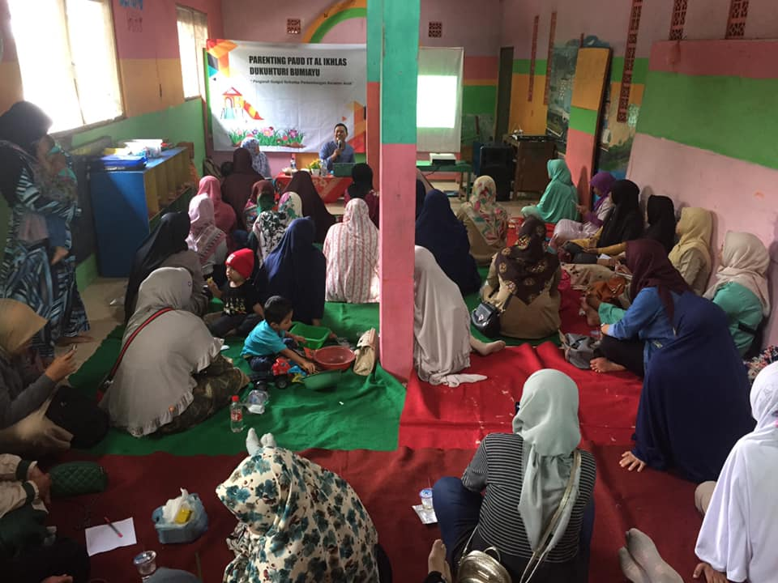
Gambar 1 Penyampaian materi parenting di TPA, KB, dan TK al-Ikhlas Dukuhturi

Video ditayangkan di awal pertemuan. Peserta sangat antusias memperhatikan pesan-pesan yang disampaikan ada video. Berdasarkan isi video kemudian penulis melakukan ceramah interaktif dengan para peserta. Dengan model seperti ini kemudian para peserta mulai berani menyampaikan pertanyaan maupun pendapatnya. Setelah ceramah interaktif selesai dilakukan kemudian penulis bersama dengan peserta membuat suatu kesimpulan. Berdasarkan kesimpulan yang dibuat itulah kemudian penulis membuka sesi diskusi.
Dari 74 peserta yang hadir ada 6 orang wali murid yang bertanya baik pada termin pertama maupun pada termin kedua. Hasil yang didapatkan dari pertemuan kedua ini sangat positif. Orangtua sudah memiliki alasan-alasan kuat yang menjadikan mereka harus memprioritaskan pendidikan anak sejak dini. Alasan-alasan itu kemudian menjadi sumber motivasi internal untuk senantiasa mendidik anak mereka di lingkungan keluarga sebaik mungkin.
- KB Buah Hati Karangjati Kalierang Bumiayu
Kegiatan parenting pada KB Buah Hati Karangjati Kalierang Bumiayu ditujukan untuk memberikan deskripsi kepada orangtua mengenai strategi pembentukan karakter pada anak di lingkungan keluarga. Untuk mencapai tujuan tersebut maka materi pada pertemuan ketiga meliputi hakikat karakter, urgensi pendidikan karakter bagi anak di masa sekarang dan masa depannya, pembentukan karakter melalui pembiasaan dan keteladanan, serta pola kerjasama antara orangtua dengan guru PAUD dalam membentuk karakter anak di lingkungan keluarga dan di lembaga PAUD.
Pada kegiatan ini penulis menyampaikan materi dengan menggunakan metode ceramah interaktif dan problem solving. Media yang digunakan untuk menyampaikan materi adalah LCD proyektor. Ceramah interaktif tetap digunakan oleh penulis dalam menyampaikan materi yang telah didesain. Sedangkan problem solving atau pemecahan masalah digunakan untuk menginventarisir berbagai masalah terkait dengan perilaku negatif anak. Inventarisasi masalah dilakukan dengan meminta beberapa peserta untuk menceritakan masalah-masalah perilaku negatif pada anak.
Dari 38 peserta ada 6 masalah yang disampaikan kepada penulis terkait dengan masalah perilaku negatif pada anak. Berdasarkan keenam masalah tersebut kemudian penulis mengajak peserta untuk mencari penyebab masalahnya serta mencari akar penyebab masalahnya. Berdasarkan penyebab masalah dan akar penyebab masalah tersebut kemudian penulis mengajukan beberapa solusi yang dapat dilakukan untuk mengatasi akar penyebab masalah, penyebab masalah dan masalah-masalah.
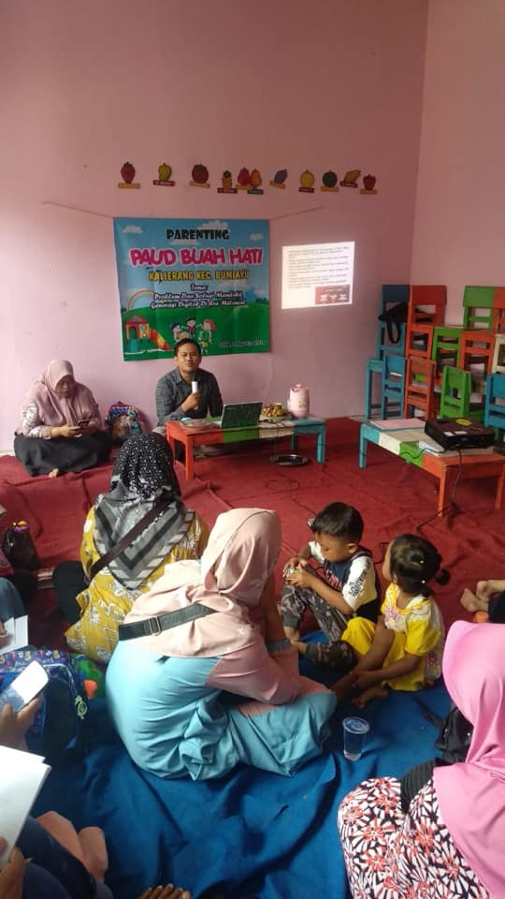
Gambar 2 Penulis sedang menyampaikan materi parenting di KB Buah Hati

Dari hasil diskusi pada kegiatan problem solving dapat diketahui bahwa sebagian besar masalah perilaku negatif yang ditampilkan oleh anak kemunculannya dipengaruhi oleh faktor penggunaan gadget yang berlebih atau tanpa kontrol. Hasil yang didapat dari kegiatan parenting ini adalah para orangtua menjadi memiliki asumsi bahwa kegiatan pembiasaan yang dilakukan untuk membentuk karakter anak di lembaga PAUD harus dibarengi dengan kegiatan pembiasaan yang dilakukan di lingkungan keluarga. Hal ini akan membuat anak terbiasa untuk berperilaku positif bukan hanya di lembaga PAUD tetapi juga di lingkungan keluarga. Agar kegiatan pembiasaan di lingkungan keluarga dapat berlangsung optimal maka orangtua harus mampu memberikan teladan kepada anak-anaknya.
- TK Masyithoh Miftahul Huda Langkap Bumiayu
Kegiatan parenting pada TK Masyithoh Miftahul Huda Langkap Bumiayu ditujukan untuk memberikan deskripsi kepada peserta mengenai bagaimana mendidik generasi millenial di era digital. Berdasarkan tujuan tersebut, maka materi yang disampaikan kepada peserta meliputi kompleksitas kehidupan di era millenial, penggunaan gadget pada orang dewasa dan anak-anak, dampak positif dan negatif penggunaan gadget pada anak-anak, 10 cara mendisiplinkan anak saat menggunakan gadget.
Metode yang digunakan pada kegiatan ini adalah ceramah interaktif dan diskusi. Sedangkan media yang digunakan untuk menyampaikan materi adalah LCD proyektor dan poster. LCD proyektot digunakan untuk menampilkan video tentang dampak negatif penggunaan gadget yang berlebih pada anak. Sedangkan poster digunakan untuk menampilkan gambar-gambar perilaku orang yang sudah kecanduan gadget.
Pada akhir penyampaian materi sebelum penulis membuka sesi diskusi, penulis memberikan soal tes kepada semua peserta, di mana soal tes tersebut digunakan untuk mengetahui tingkat kecanduan dalam penggunaan gadget pada orangtua. Pada sesi tersebut penulis memberikan penegasan kepada peserta bahwa sangat dimungkinkan sekali anak-anak yang kecanduan gadget diawali oleh orangtuanya yang telah terlebih dahulu kecanduan gadget.
Hadir dalam pertemuan keempat sebanyak 50 peserta yang berasal dari wali murid dan guru TK di desa Langkap, desa Adisana dan desa Negaradaha. Hadir pula dalam kegiatan parenting ini pengawas TK kecamatan Bumiayu yaitu Bapak H. Triyono, S.Pd dan ketua Yayasan Miftahul Huda, yaitu bapak H. Adzroi. Hasil yang didapat oleh para orangtua setelah mengikuti pertemuan keempat ini adalah orangtua mampu mengidentifikasi tingkat kecanduan penggunaan gadget pada dirinya dan mendapatkan pengetahuan mengenai 10 cara mendisiplinkan penggunaan gadget pada anak.
Setelah kegiatan pelaksanaan parenting selesai kemudian kepala PAUD menyusun laporan kegiatan. Laporan kegiatan tersebut disampaikan dan dipertanggungjawabkan kepada pengawas TK dan penilik PAUD.
Ada tiga faktor pendukung yang membuat program kemitraan ini berhasil. Pertama, adanya dukungan secara moral penilik PAUD, pengawas TK dan kepala UPTD Pendidikan kecamatan Bumiayu kabupaten Brebes. Kedua, wali murid atau orangtua memiliki rasa ingin tahu yang tinggi terkait dengan metodologi pendidikan anak. Hal itu muncul karena ada kesadaran pada orangtua bahwa dari sisi pedagogi mereka lemah karena latarbelakang pendidikan mereka yang kurang mendukung dalam mendidik anak. Kegiatan parenting ini kemudian dijadikan sebagai kesempatan emas bagi orangtua untuk menimba ilmu. Ketiga, penyelenggaraan kegiatan parenting didukung penuh oleh pembiayaan yang bersumber pada BOP (Bantuan Operasional Pendidikan).
Sementara itu ada dua faktor penghambat pada pelaksanaan kegiatan kemitraan dalam penyelenggaraan kegiatan parenting. Pertama, semua peserta adalah kaum ibu, kegiatan ini tidak dihadiri oleh kaum ayah. Padahal idealnya kegiatan parenting ini juga bisa diikuti oleh ayah. Jika kaum ayah juga ikut pada kegiatan parenting ini maka kegiatan parenting dapat dijadikan sebagai media untuk menjalin komitmen yang kuat antara bapak dan ibu untuk saling bekerjasama dalam mendidik anak. Kedua, tidak dianggarkan oleh kepala PAUD dana untuk mencetak dan menyebarluaskan materi parenting. Pada kegiatan parenting ini para orangtua lebih banyak mendengarkan penjelasan materi dari penulis. Sangat sedikit wali murid yang mencatat materi yang disampaikan oleh penulis. Padahal disadari ataupun tidak nantinya apa yang didengarkan oleh mereka akan mudah terlupakan oleh mereka disebabkan karena faktor usia.

Kesimpulan
Berdasarkan hasil kegiatan pengabdian kepada masyarakat ini maka penulis memberikan rekomendasi kepada empat kepala PAUD sebagai mitra kegiatan untuk dapat menyelenggarakan layanan Bimbingan dan Konseling (BK) bagi para wali murid atau orangtua. Melalui layanan BK, orangtua dapat melakukan kerjasama yang intensif dengan guru PAUD dalam menyelesaikan berbagai problem tumbuh-kembang anak. Melalui layanan BK ini pula kegiatan parenting bagi orangtua dapat dilaksanakan secara terintegrasi.

Daftar Pustaka
Latif, Mukhtar, dkk. 2014. Pendidikan Anak Usia Dini: Teori dan Aplikasi. Jakarta: Kencana.
Mulyani, Novi. 2018. Perkembangan Dasar Anak Usia Dini. Yogyakarta: Gavamedia.
Mulyasa, E. 2014. Manajemen PAUD. Bandung: Rosda.
Musbikin, Imam. 2010. Buku Pintar PAUD. Yogyakarta: Laksana.
Sutarman, Maman dan Asih. 2016. Manajemen Pendidikan Anak Usia Dini: Filosofi, Konsep, Prinsip dan Aplikasi. Bandung: Pustaka Setia.
Suyadi dan Maulidya Ulfah. 2013. Konsep Dasar PAUD. Bandung: Rosda.

